第十七章 3 崭新的一页：粒子的波动性

光的波粒二象性
从古代光的微粒说，到托马斯·杨和菲涅耳的光的波动说，从麦克斯韦的光的电磁理论，到爱因斯坦的光子理论，人类对光的认识构成了一部科学史诗。如果现在要问光的本性是什么，我们的回答是：光既具有波动性，又具有粒子性，即光具有波粒二象性（wave-particle dualism）。
上节我们已经分析，光子的能量ε和动量p可以表示为
ε＝hν
和
p＝$\frac{h}{λ}$
它们是描述光的性质的基本关系式。能量ε和动量p是描述物质的粒子性的重要物理量；波长λ或频率ν是描述物质的波动性的典型物理量。两式左侧的物理量ε和p描述光的粒子性，右侧的物理量ν和p描述光的波动性，它们通过普朗克常量h联系在一起。这里我们可以从一个侧面感觉到普朗克常量的重要性：h架起了粒子性与波动性之间的桥梁。

粒子的波动性
1924年，法国巴黎大学的德布罗意（L．V．de Broglie，1892-1987）考虑到普朗克能量子和爱因斯坦光子理论的成功，在博士学位论文中大胆地把光的波粒二象性推广到实物粒子，如电子、质子等。他写道：“整个世纪以来，在光学上，与波动方面的研究相比，忽视了粒子方面的研究；而在实物粒子的研究上，是否发生了相反的错误呢？是不是我们把粒子方面的图像想得太多，而忽视了波的现象？”于是，他提出假设：实物粒子也具有波动性，即每一个运动的粒子都与一个对应的波相联系，而且粒子的能量ε和动量p跟它所对应的波的频率ν和波长λ之间，也像光子跟光波一样，遵从如下关系
ν＝$\frac{ε}{h}$ （1）
λ＝$\frac{h}{p}$ （2）
这种与实物粒子相联系的波后来称为德布罗意波（de Broglie wave），也叫做物质波（matter wave）。
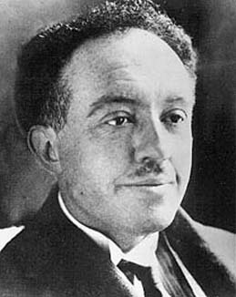
德布罗意
德布罗意关于实物粒子具有波动性的假说，就像光波具有粒子性一样，从以往物理学的观点来看是无法理解的。光波的粒子性被光电效应和康普顿效应所证实，已经无可怀疑了。可是，德布罗意似乎纯粹以类比方法提出的物质波，实在超越了人们的想像力，以至于德布罗意本人也说，他的这些思想，很可能被看做“没有科学特征的狂想曲”。
然而，在读罢德布罗意的论文后，爱因斯坦却说：“瞧瞧吧，看似疯狂，不过的确站得住脚！”

物质波的实验验证
虽然当时爱因斯坦肯定了德布罗意关于物质波的想法，但真正判定德布罗意的假说是否“站得住脚”的还只能是实验。
我们知道，光的干涉和衍射现象是光具有波动性的有力证据。因此，如果电子、质子等实物粒子也真的具有波动性，那么它们就应该像光波那样也能发生干涉和衍射。这是验证物质波是否存在的一条途径。
我们还知道，光虽然具有波动性，但并不是任何情况下都能发生明显的干涉和衍射。用来显示波动性的狭缝或障碍物的线度要足够小才行。于是，一个关系到物质世界真实图景的理论问题，就与一个实践上的技术问题联系起来了。人们能够制作或找到这样的装置吗？
在20世纪20年代，那些关心物质波实验验证的物理学家们，说起来实在太幸运了。因为他们在技术上的这一难题已经解决，那是在对伦琴射线的研究中解决的。
说是幸运，其实也是必然。平时说得比较多的是科学的成就推动了技术的进步；实际上，没有生产的需求，没有技术提供的物质手段，科学也不会发展。
在伦琴射线发现后的十多年间，这种射线到底是不是波长很短的电磁波，尚无定论。1912年，德国物理学家劳厄（M．von Laue）提议，利用晶体中排列规则的物质微粒作为衍射光栅，来检验伦琴射线的波动性。实验获得了成功，证实伦琴射线就是波长为十分之几纳米的电磁波。
考虑到电子的德布罗意波长与伦琴射线的波长具有相近的数量级，1927年戴维孙（C．J．Davisson）和G．P．汤姆孙（G．P．Thomson）分别利用晶体做了电子束衍射的实验，得到了类似图17.3-1的衍射图样，从而证实了电子的波动性。他们为此获得了1937年的诺贝尔物理学奖。
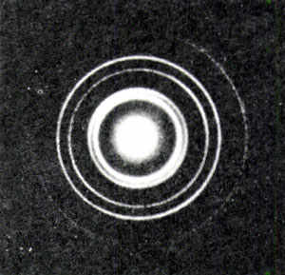
图17.3-1 电子束穿过铝箔后的衍射图样
有趣的是，G．P．汤姆孙的父亲J．J．汤姆孙因发现电子而获诺贝尔奖，他则由于验证了电子的波动性而获诺贝尔奖。这成了科学史上的佳话而留传。
除了电子以外，后来还陆续证实了质子、中子以及原子、分子的波动性。对于这些粒子，德布罗意给出的ν＝$\frac{ε}{h}$和λ＝$\frac{h}{p}$关系同样正确。1929年，德布罗意获得了诺贝尔物理学奖，成为以学位论文获此殊荣的人。
宏观物体的质量比微观粒子大得多，它们运动时的动量很大，根据（2）式可知，它们对应的德布罗意波的波长就很小。例如，一个质量为0.01 kg，速度为300 m/s的子弹，它的德布罗意波长只有2.2×10⁻³⁴ m，比宏观物体的尺度小得多，根本无法观察到它的波动性。而一个原来静止的电子，在经过100 V电压加速后，德布罗意波长约为0.12 nm，因此有可能观察到电子的波动性。

科学漫步
显微镜的分辨本领
生物实验室里的显微镜利用可见光工作，是光学显微镜。最好的光学显微镜能够分辨200 nm大小的物体，可以看到最小的细菌。大多数病毒比细菌小得多，光学显微镜就无能为力了。技术在不断发展，人们可以制造更为精良的光学显微镜。那么，它的分辨本领能不能无限提高呢？不能。衍射现象限制了光学显微镜的分辨本领。
大家知道，波长越长，衍射现象越明显。嗓音的波长在1 m左右，所以我们能够听见墙后面人们的谈话声，这是声音的衍射。可见光的波长为400～700 nm，日常生活中的物体大小比可见光的波长大得多，光的衍射现象不明显，所以我们才说光沿直线传播。但是，显微镜的精度很高，物镜的直径又不大，所以衍射现象不能忽略。由于衍射，被观察物体上的一个光点经过透镜以后不再会聚成一个光点，而形成一个光斑，这样物体的像就模糊了，影响了显微镜的分辨本领。
电子束也是一种波。如果把电子加速，使它的动量很大，它的德布罗意波长会很短，衍射现象的影响就小多了。这样就有可能大大提高分辨能力。这种使用电子束工作的显微镜叫做电子显微镜。肉眼不能看见电子束，可以让电子束打在荧光板上未观察显微图像，不过通常的做法是用感光胶片或光电转换器件代替荧光板，得到微小物体的显微照片。现代电子显微镜的分辨本领可以达到0.2 nm，能够看到蛋白质分子和金属的晶体结构。
右图是一台电子显微镜。竖直圆筒的上下两端分别装着负极和正极，电压最高可达1 MV。电子在两个电极间加速。由于电压越高电子最终获得的动量越大，它的波长越短，分辨本领也就越强，所以电子显微镜分辨本领的大小常用它的加速电压来表示。
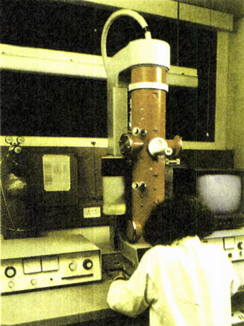
电子显微镜
问题：从减轻衍射影响这方面提高显微镜的分辨本领有哪两个途径？电子显微镜采用了哪个途径？如果显微镜用质子流而不是电子流工作，它们加速后的速度相同，哪种显微镜的分辨本领有可能更高？

问题与练习
1．我们根据什么说光具有波粒二象性？
2．一个电子和一个质子具有同样的动能时，它们的德布罗意波长哪个大？
3．射击运动员射击时会因为子弹的波动性而“失准”吗？为什么？根据现实情况下子弹质量、速度大小所对应的德布罗意波长来做定性说明。

指19世纪。

